如何对现金流走势进行统计分析？

第一步：打开“首页”中的“统计分析”。


第二步：在“统计分析”中，打开“现金银行统计”。
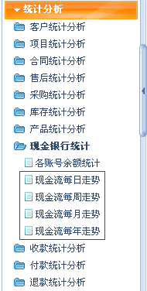

第三步：对现金流的走势进行统计分析。
- 现金流的走势分为：现金流每日走势、现金流每周走势、现金流每月走势、现金流每年走势。
- 在统计中可以利用银行、账款分类、时间段等检索进行多维复合统计。

1、现金流每日走势
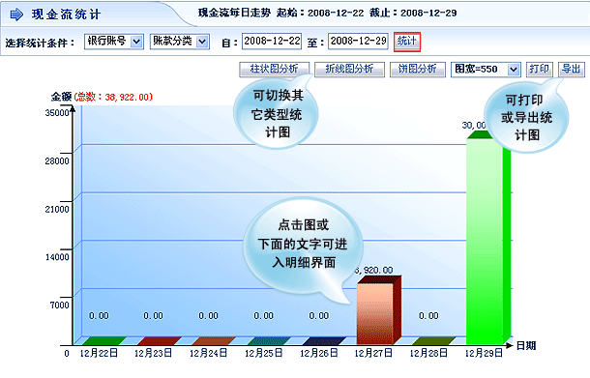
2、现金流每周走势
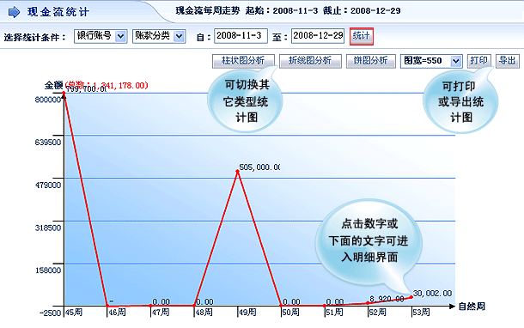

3、现金流每月走势
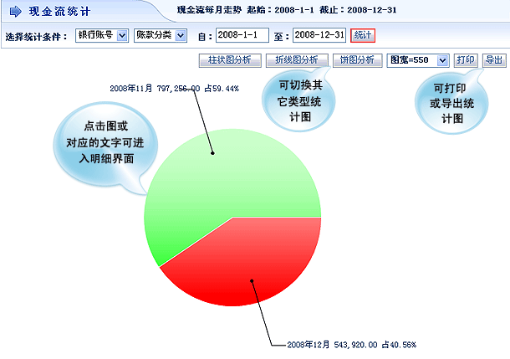

4、现金流每年走势
